Муниципальный этап ВсОШ по географии 2023-2024 уч. г.
Теоретический тур
Ключи
7-8 классы
Максимальное количество баллов – 64
Задание 1. Максимум за задание 14 баллов. Как называется архипелаг, в состав которого входят острова, названия их в переводе с языка коренного населения обозначают «медуза», «лосось», «лучшее место», «черный».
Ответьте на следующие вопросы:
1.Название архипелага – Курильские (1 балл)
2. Названия островов:
«медуза» – Итуруп (1 балл)
«лосось» – Уруп (1 балл)
«лучшее место» – Шикотан (1 балл)
«черный» – Кунашир (1 балл)
3. Название других островов архипелага (не менее трех) – Парамушир, Шиашкотан, Харимкотан, Матуа, Атласова, Симушир, Черные братья и др. (3 балла, по 1 баллу за каждый остров)
4. Какой коренной народ проживает на этой территории – Айны (1 балл)
5. Географическое положение архипелага:
Океан – Тихий океан (1 балл)
Моря – Охотское море (1 балл)
Проливы (не менее двух) – Кунаширский, Екатерины, Фриза, Бусоль, Надежды, Крузенштерна, Курильский и др. (2 балла, по 1 баллу за каждый пролив)
6. Какому государству принадлежит? Россия (1 балл)

Задание 2. Максимум за задание 25 баллов. Внимательно рассмотрите рисунки. Каждый ряд (4 фото) относится к определенной физико-географической области России. Какую область представляет каждый ряд? Определите объекты и личности на фото.

1 – Урал (1 балл)
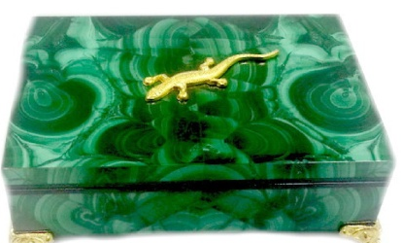  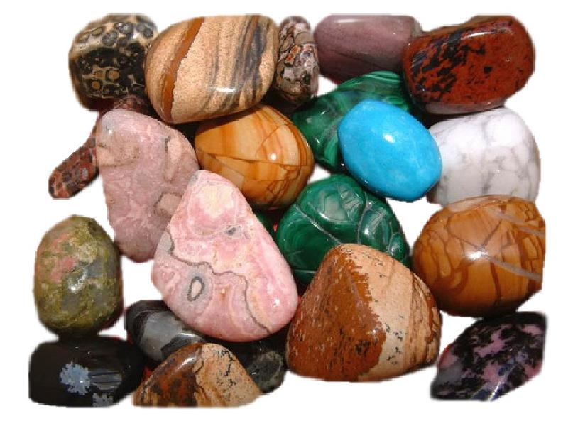 | 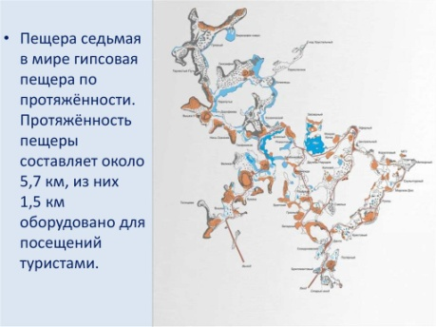  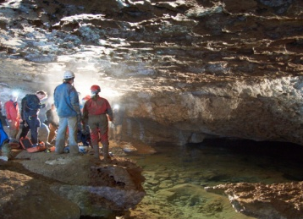 | 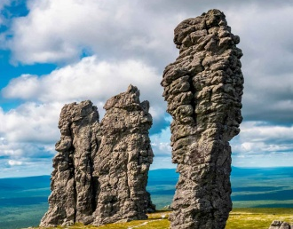
А. Самоцветы Урала/малахитовая шкатулка (1 балл) | Б. Кунгурская пещера/пещеры (1 балл) | В. Столбы выветривания/Приполярный Урал/плато Маньпупунёр (1 балл) | Г. Павел Петрович Бажов (1887-1950), писатель. Сказки «Малахитовая шкатулка» (1 балл)
2 – Камчатка (1 балл)
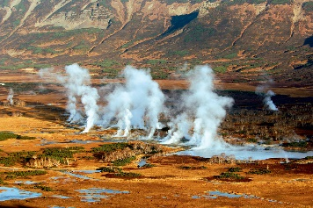 | 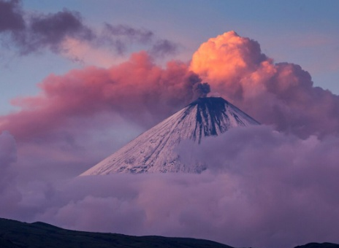 | 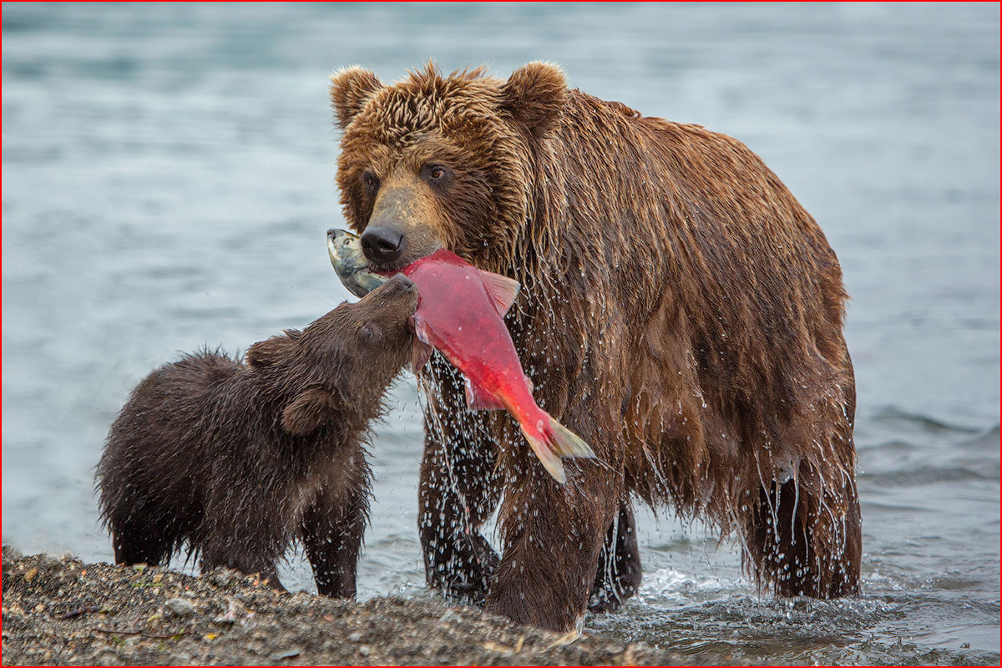
А. Долина гейзеров (1 балл) | Б. Ключевская сопка (1 балл) | В. Бурый медведь/лососевые (чавыча, горбуша, кета и др.) (1 балл) | Г. Степан Петрович Крашенинников (1711-1755) – исследователь Камчатки (1 балл)
3 – Алтай (1 балл)
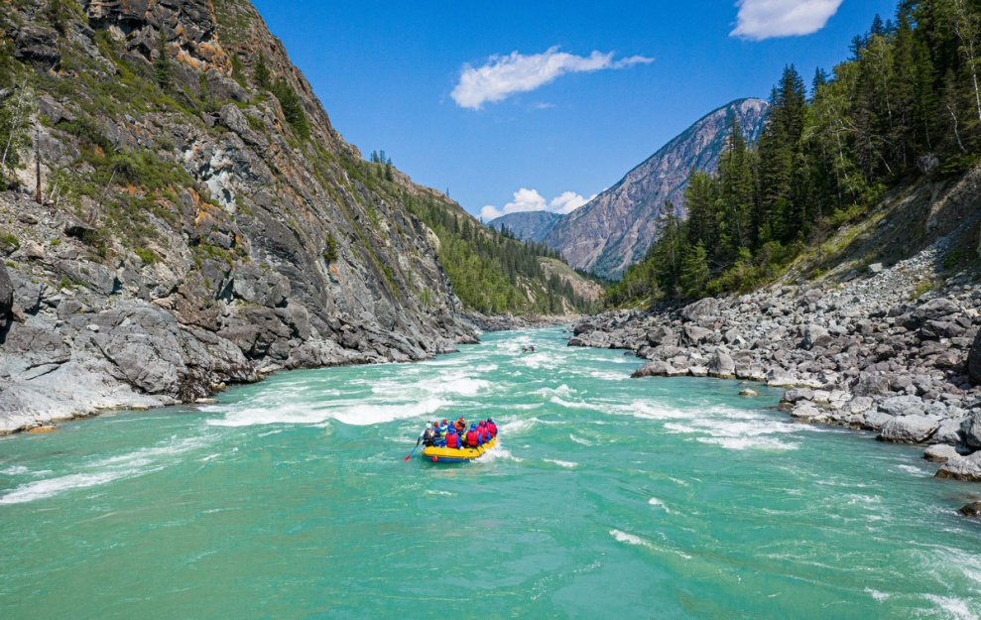 | 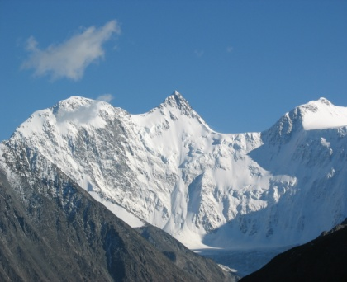 | 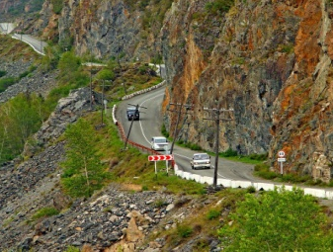
А. Река Катунь (вода бирюзового цвета из-за зеленоватого песчаника)/река Бия (1 балл) | Б. Гора Белуха высшая точка Алтайских гор (4506 м) (1 балл) | В. Чуйский тракт – федеральная трасса до Монголии (1 балл) | Г. Василий Макарович Шукшин (1929-1974) – советский кинорежиссёр, киноактёр, сценарист и писатель, родился в селе Сростки Алтайского края (1 балл)
4 – озеро Байкал (1 балл)
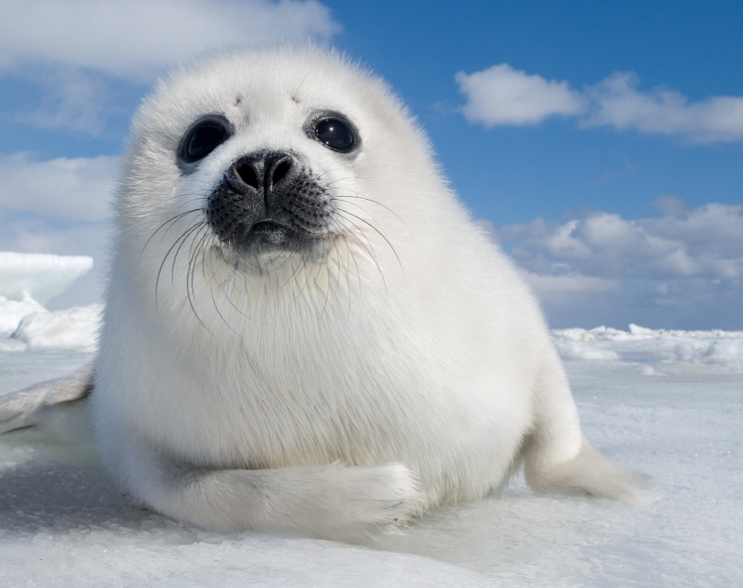  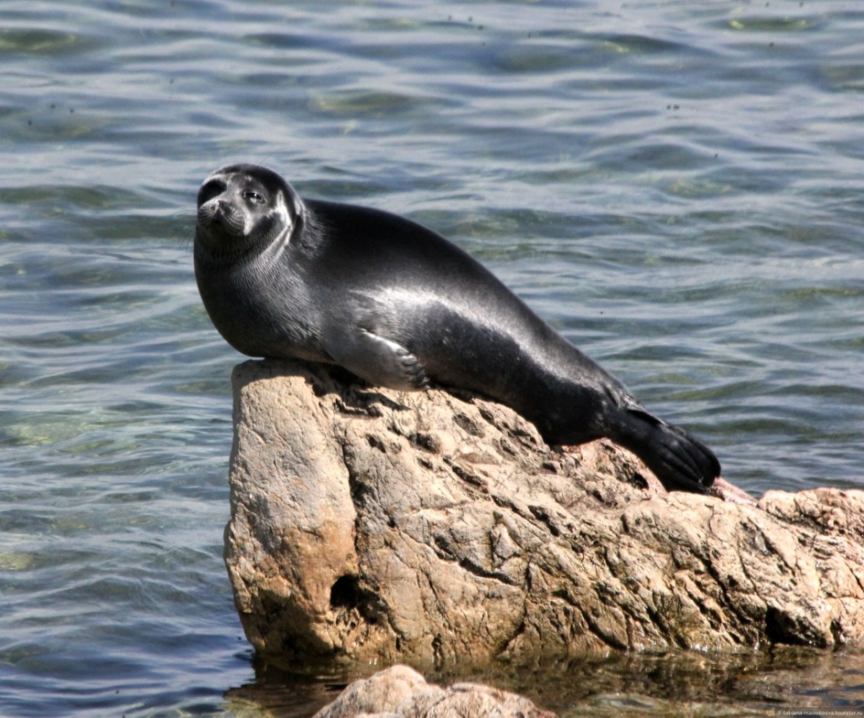 | 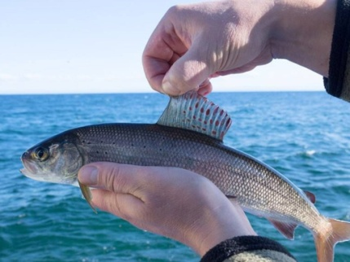 | 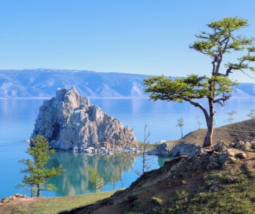
А. Байкальская нерпа (1 балл) | Б. Байкальский омуль (1 балл) | В. Остров Ольхон (1 балл) | Г. Курбат Афанасьевич Иванов (ум. 1667) – русский землепроходец, тобольский казак, первый русский, достигший озера Байкал в 1643 году, написал работу под названием «Чертёж Байкала и в Байкал падучим рекам» (1 балл)
5 – Карелия (1 балл)
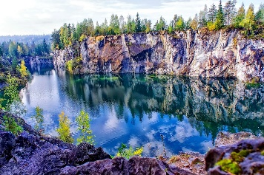 | 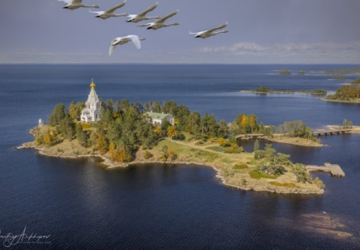 | 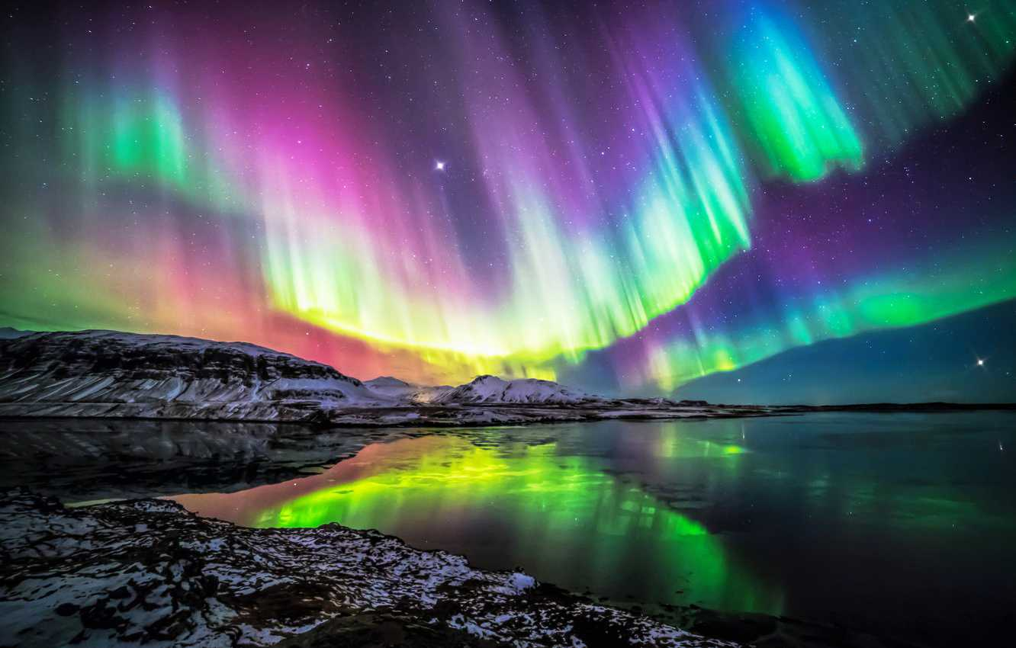 | 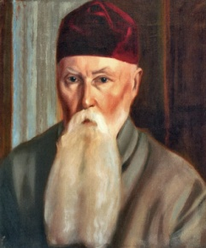
А. Рускеала (1 балл) | Б. Остров Валаам в Ладожском озере (1 балл) | В. Северное сияние (характерно не только для Карелии, но и для всех северных территорий России) (1 балл) | Г. Николай Константинович Рерих (1874 –1947), художник, много путешествовал по Карелии и создал десятки картин (1 балл)

Задание 3. Максимум за задание 8 баллов. Заполните пропуски в тексте.
Эта река Лена – одна из главных и длинных водных артерий нашей страны и одна из 10-15 самых длинных водных артерий планеты. Самая крупная из российских рек, чей бассейн целиком лежит в пределах страны. Она берёт начало в 7 км от западного берега самого известного озера Байкал, которое считается самым глубоким в мире. Его максимальная глубина составляет 1642 м. Река несёт свои воды на север, в море Лаптевых, далеко выдаваясь в него своим устьем в виде дельты – этого уникального природного образования. Великая река разбегается здесь по бесчисленным протокам, образуя более 30 тысяч озёр. Большая часть устья является территорией государственного заповедника Усть-Ленский.
Эта река отличается от других наших рек своим ледовым режимом и мощными заторами льда. Прочный и толстый лёд на реке образуется в условиях чрезвычайно холодной, продолжительной и малоснежной зимы. Весенний ледоход обладает большой мощью, часто сопровождается заторами льда и затоплением значительных территорий. Наиболее сильный удар стихии перенёс город Киренск в 2001 г.
Загаданная нами река до нынешнего дня остаётся главной транспортной артерией самой большой по площади административно-территориальной единицы – республики Якутия (Саха), столица которой Якутск расположена на её берегу.

Задание 4. Максимум за задание 23 балла. Используя карту, выполните следующие задания и заполните пропуски на карте.
1. Определите тип карты – топографическая, крупномасштабная (может быть указано оба варианта) (1 балл).
2. Найдите на карте объекты, обозначенные цифрами от 1 до 10, и дайте им определение.
№ | Наименование объекта | № | Наименование объекта
1 | Луг (луговая растительность) (1 балл) | 6 | Река (1 балл)
2 | Болото (1 балл) | 7 | Ширина и глубина реки (1 балл)
3 | Овраг (1 балл) | 8 | Кустарник (1 балл)
4 | Холм (1 балл) | 9 | Лес (лесная растительность) (1 балл)
5 | Яма (1 балл) | 10 | Обрыв (1 балл)

3. Определите самую высокую точку на карте, обозначьте ее max, и самую низкую – min. Высчитайте максимальный перепад высот.
max – 151,7 м (1 балл)
min – 122,0 м (1 балл)
Перепад высот: 151,7 – 122,0 =29,7 (м) (1 балл)
4. Определите уклон реки Спокойной на участке А-В. Определяем высоту данных точек по карте. Проводим вычисления.
124,5 – 122,0 = 2,5 (м) (2 балла)
5. Какова скорость течения реки Спокойной? Находим на карте обозначение скорости течения реки Спокойная 0,2 м/с. (1 балл)
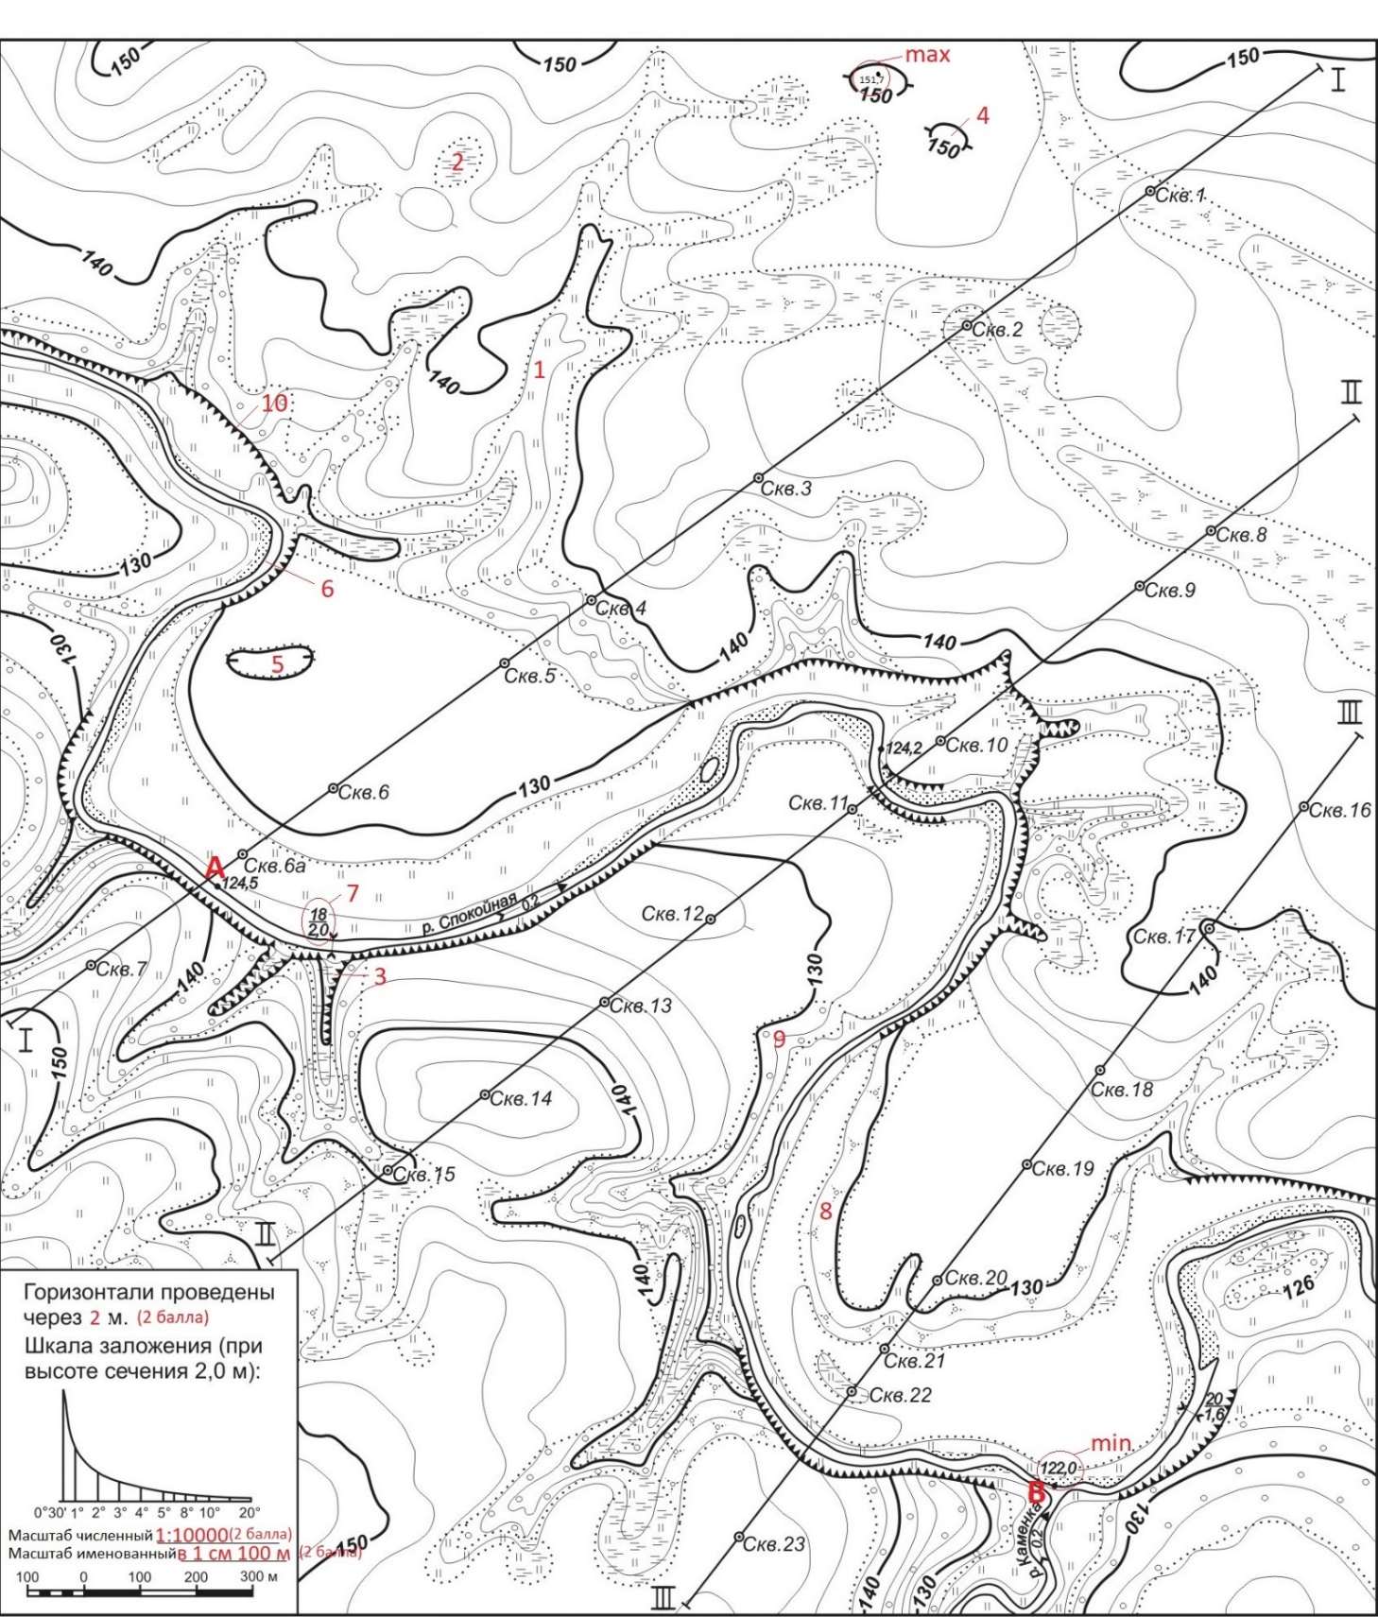

Муниципальный этап ВсОШ по географии 2023-2024 уч. г.
Тестовый тур
Ключи
7-8 классы
Максимальное количество баллов – 30
За ответы с 1 по 17 вопрос – по 1 баллу. С 18 по 20 – по 1 баллу за каждое правильно выделенное соответствие.
№ вопроса | Ответ (А-Д)
 | Б
 | А
 | Г
 | Б
 | А
 | В
 | Б
 | А
 | Б
 | Б
 | А
 | В
 | Б
 | А
 | А
 | Г
 | В
1 – Д
2 – Г
3 – А
4 – Б
5 – В
1 – Г
2 – В
3 – Б
4 – А
1 – Б
2 – В
3 – Г
4 – А

